Занятие по ОБЖ
средняя группа (4-5 лет)

Тема: «Опасные бытовые электроприборы»

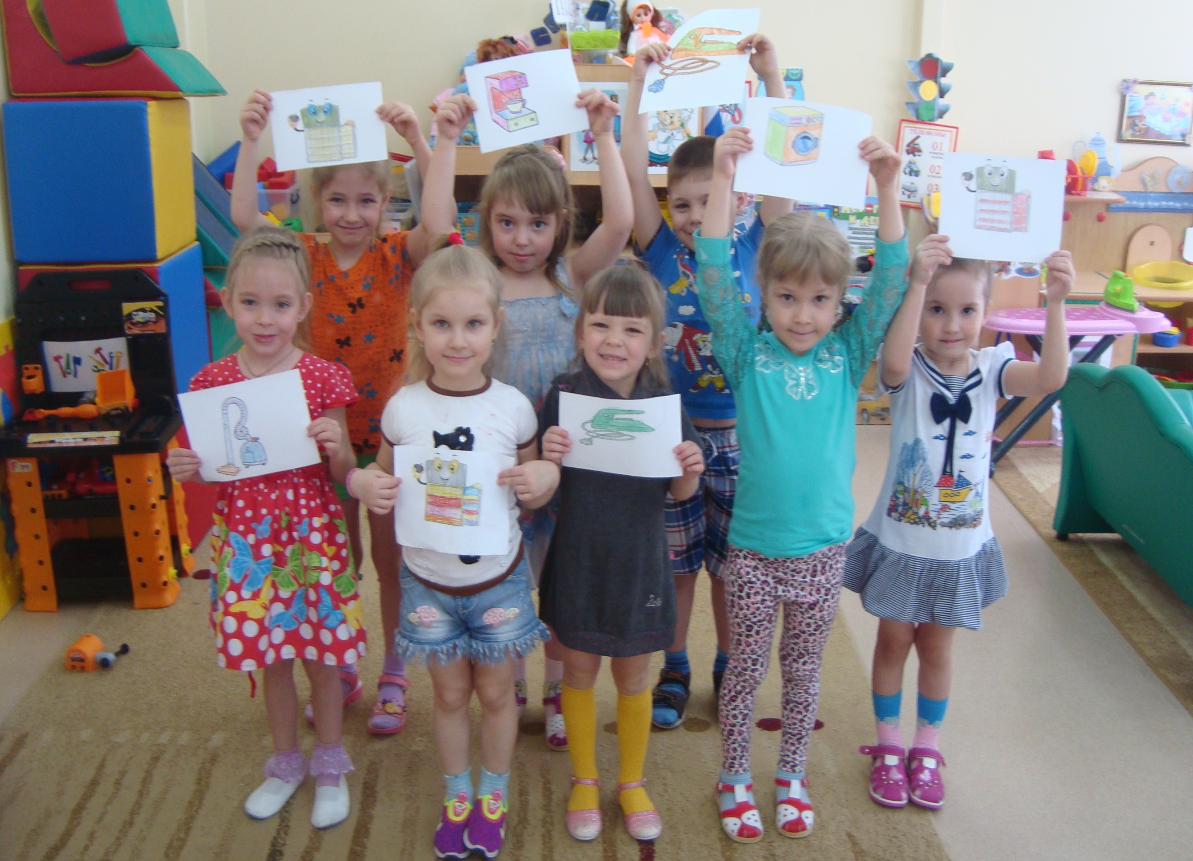

Составила: воспитатель Анаприенко.Н.М.

Цель: - закреплять и обобщать знания об опасных бытовых электроприборах ;
- расширять знания о правилах пользования опасными электроприборами;
- активизировать умение избегать опасных ситуаций и по возможности правильно действовать;
-дать понятие «опасность для жизни».
Ход занятия:
В гости к детям приходит Буратино: «Здравствуйте ребята ! Вы меня узнали? Я - Буратино. Я пришел к вам в гости, чтобы узнать у вас об опасных бытовых электроприборах. Вы мне расскажите?»
Воспитатель: - Ребята поможем Буратине? (ответ детей)
У нас с вами дома есть много разных предметов и вещей, которые нам помогают. Но они могут быть очень опасны , если человек не умеет или не знает как ими пользоваться. Что же это за предметы? (Рассматривание иллюстрации)
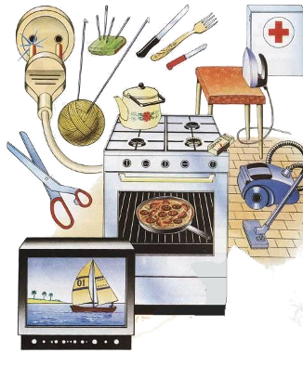

Воспитатель: А сейчас ребята, Буратино хочет вам загадать загадки, а вы внимательно слушайте и быстро отгадывайте.
Загадывание загадок (дети отгадывают и находят на доске картинку к этой загадке) :
1 «Из горячего колодца,
Через нос водица льется» (Чайник)
2 «Летом папа наш привез
В белом ящике мороз.
И теперь мороз седой
Дома летом и зимой
Бережет продукты:
Мясо, рыбу, фрукты» (Холодильник)
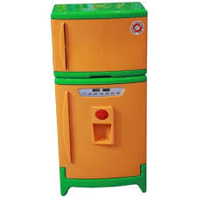

3«Ходит-бродит по коврам,
Водит носом по углам.
Где прошел – там пыли нет,
Пыль и сор – его обед» (Пылесос)
4«Угадай, кто ветром дует
И над головой колдует?
Смыв с волос густую пену,
Сушат их все люди …» (Фен)
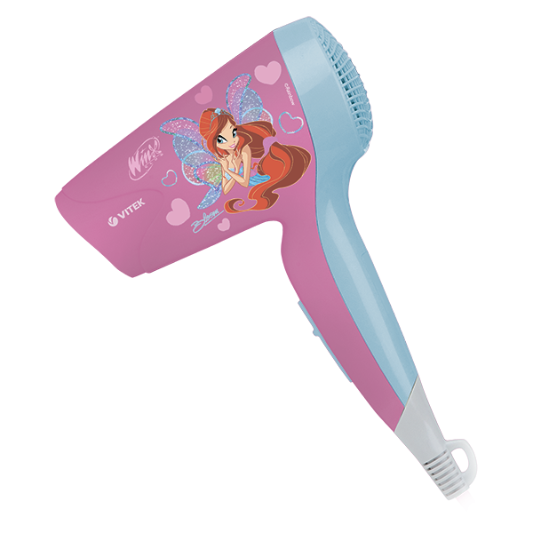
5«Трудно без него прожить,
Всем он может услужить.
От платков до штор и брюк
Всё погладит нам….» (Утюг)
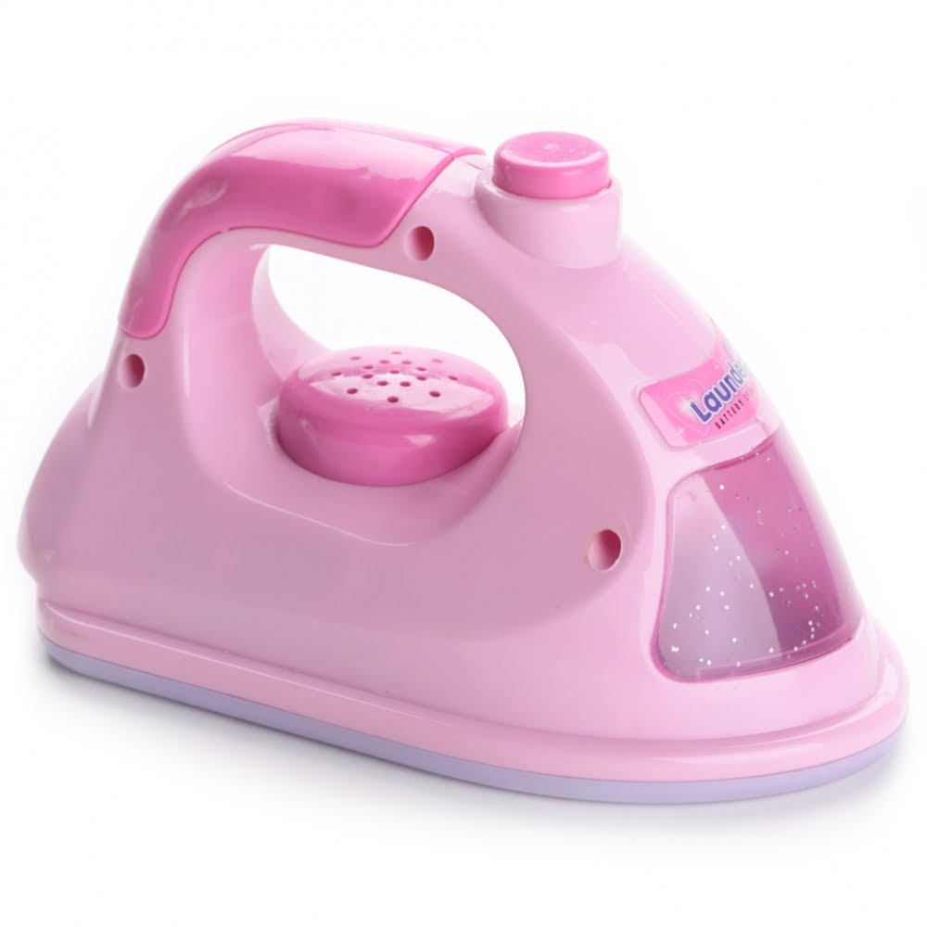
6«Что за машина – просто диво!
После неё всё чисто, красиво…
Пятна и грязь всю она отстирала
Сама всё отжала – прополоскала»
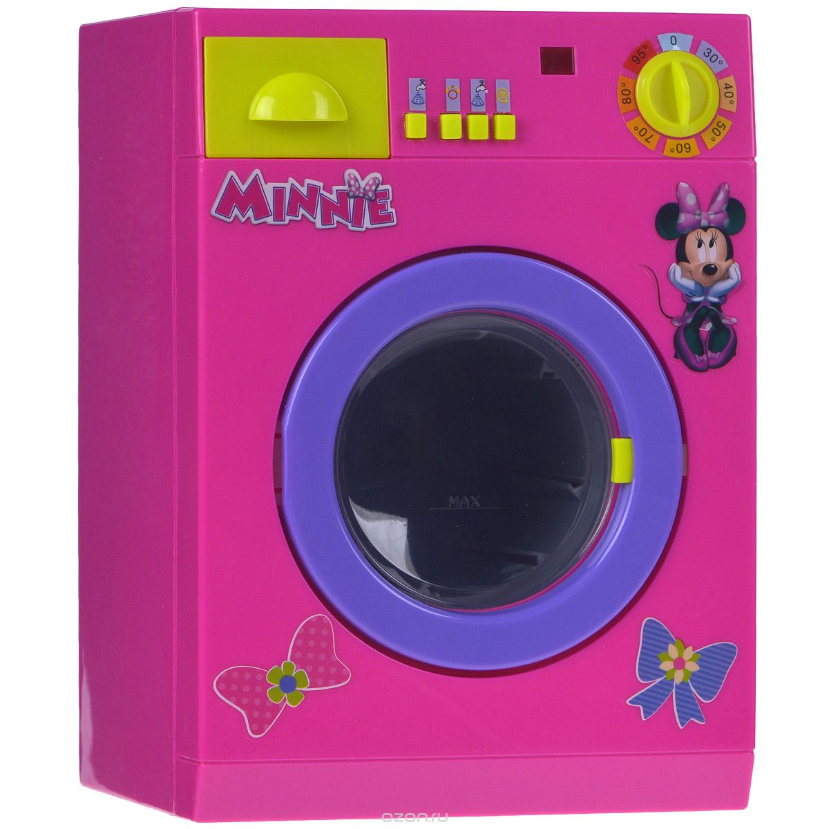
(Стиральная машина)
7«Живу на кухне я всегда,
На мне стоит сковорода,
Кастрюля, ковшик, чайник -
Над ними я начальник!
Со мною вся семья сыта,
Ну, догадались? Я ...» (Плита)
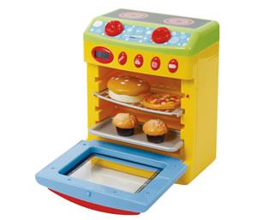
8«На моем, друзья, экране
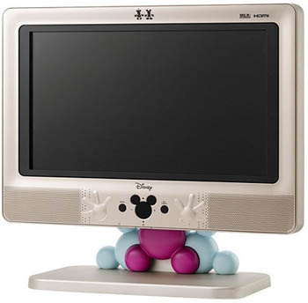
То моря шумят в тумане,
То плоды качает сад.
Есть мультфильмы для ребят» (Телевизор)

9«Можно в ней зажарить птицу
разогреть суп или пиццуС виду малая духовка
Что это?...» (Микроволновка)
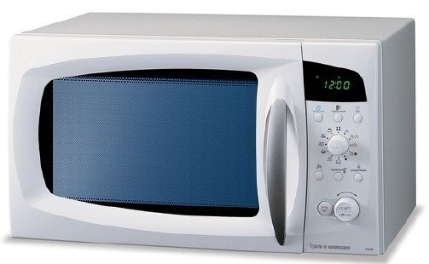
10«Что за друг такой? - Железный,
Интересный и полезный.
Дома скучно, нет уюта,
Если выключен...» (Компьютер)
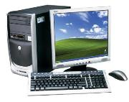

Воспитатель: - Ребята Буратино хочет узнать, для чего нужны эти предметы. Буратино друг другу передавайте и на вопросы отвечайте.

Д\и «Для чего это нужно»
Утюгом - гладят белье
Феном - сушат волосы
По телевизору – смотрят передачи
Пылесосом – пылесосят пыль
Вентилятором – охлаждают воздух
В холодильнике – хранят продукты
В микроволновке – разогревают еду
В чайнике – кипятят воду
В компьютере – ищут информацию
Воспитатель: Ребята бытовые электроприборы бывают очень опасными – это предметы которыми нельзя пользоваться без взрослых , они могут угрожать вашей жизни. Давайте Буратино расскажем чем опасны эти электроприборы ?
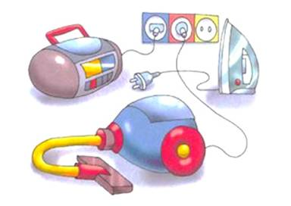

Игра «Собери электроприбор» (дети за столами собирают разрезные картинки с изображением электроприборов).
Пальчиковая гимнастика «Ток»
"Ток бежит по проводам
Свет несет в квартиру нам
Чтоб работали приборы
Холодильник, мониторы,
Кофемолка, пылесос
Ток энергию принес".
Воспитатель: Ребята, надо знать «Правила пользования электроприборами»
-Что может произойти если не выполнять правила пользования электроприборами? (пожар) (Просмотр иллюстраций)
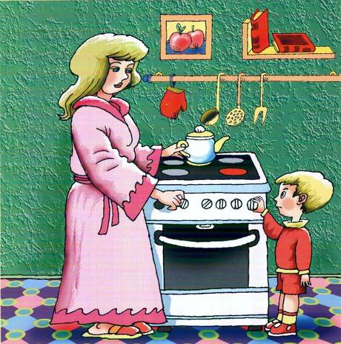
Воспитатель: Ребята, запомните!
«Газ на кухне, пылесос,
Телевизор, тостер
Пусть включает взрослый»

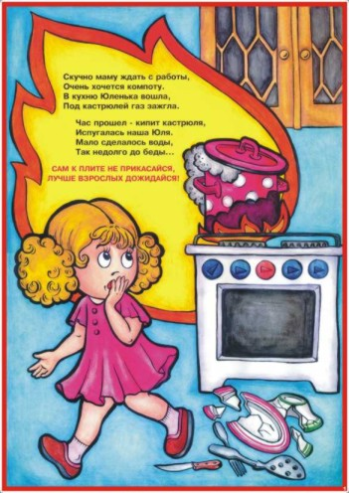
«Сам к плите не прикасайся
Лучше взрослых дожидайся!»

«Нельзя играться с утюгом,
Утюг бывает тоже злом!
Не приключиться чтоб беде,
Утюг нельзя включать тебе!!!»
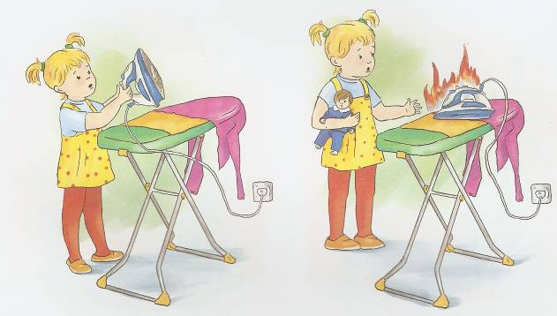

«Чтобы с тобой не случилась беда,
За провода не берись никогда.
Правило это помни, дружок!
Не любит шутить электрический ток!»
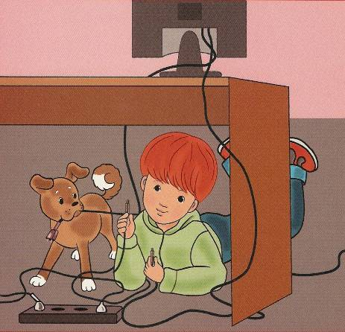
Не играй с розетками!!!

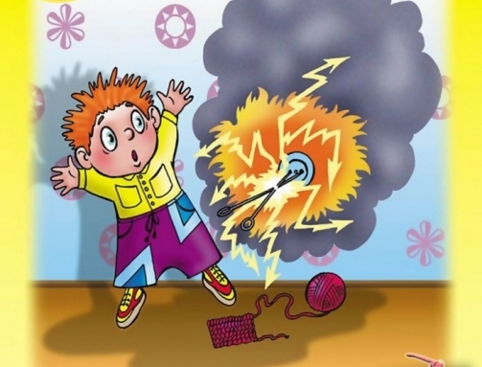
«Папа и мама сынишку бранят,
К розетке ему подходить не велят:
“Запомни! Что злой и опасный, как зверь,
Ток электрический прячется в ней!”

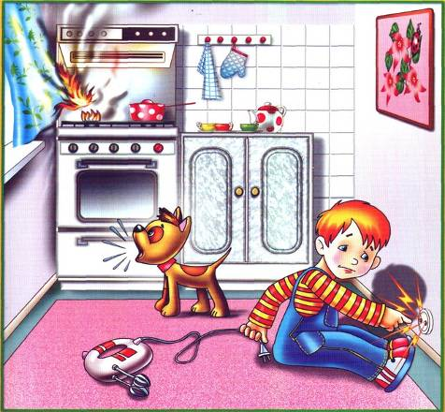
«И девочка, и мальчик,
Не суй в розетку пальчик
В розетке круглый год
Живет опасный ток!»

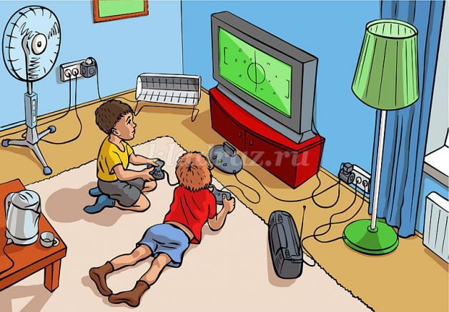
«Телевизор и компьютер
Наши верные друзья,
Только мокрыми руками
Прикасаться к ним нельзя!»

Воспитатель: Чтоб не случилась с тобою беда
Правила эти помни всегда!!!
Буратино: Спасибо ребята, теперь и я буду знать все эти правила.

Итог занятия : Игра « Можно-нельзя»
-включать утюг без взрослых
-играть машинкой на батарейках
-протирать телевизор мокрой тряпкой , если он включен в розетку
-совать руку в стиральную машину
-включать фонарик на батарейках
-тянуть электрический провод руками
-вставлять посторонние предметы в розетку
-включать газовую и электроплиту

Стихотворение:
"Никогда не нужно, детки,
Ничего вставлять в розетку.
Нас не зря родные учат –
С электричеством не шутят!
Если нужно что включить,
Взрослых надо попросить.
И не трогать никогда
Никакие провода!"
Буратино благодарит детей и вручает им альбом для рисования, в котором они могут нарисовать бытовые электроприборы.

